 | ИСПОЛНИТЕЛЬНЫЙ КОМИТЕТ МАМАДЫШСКОГО  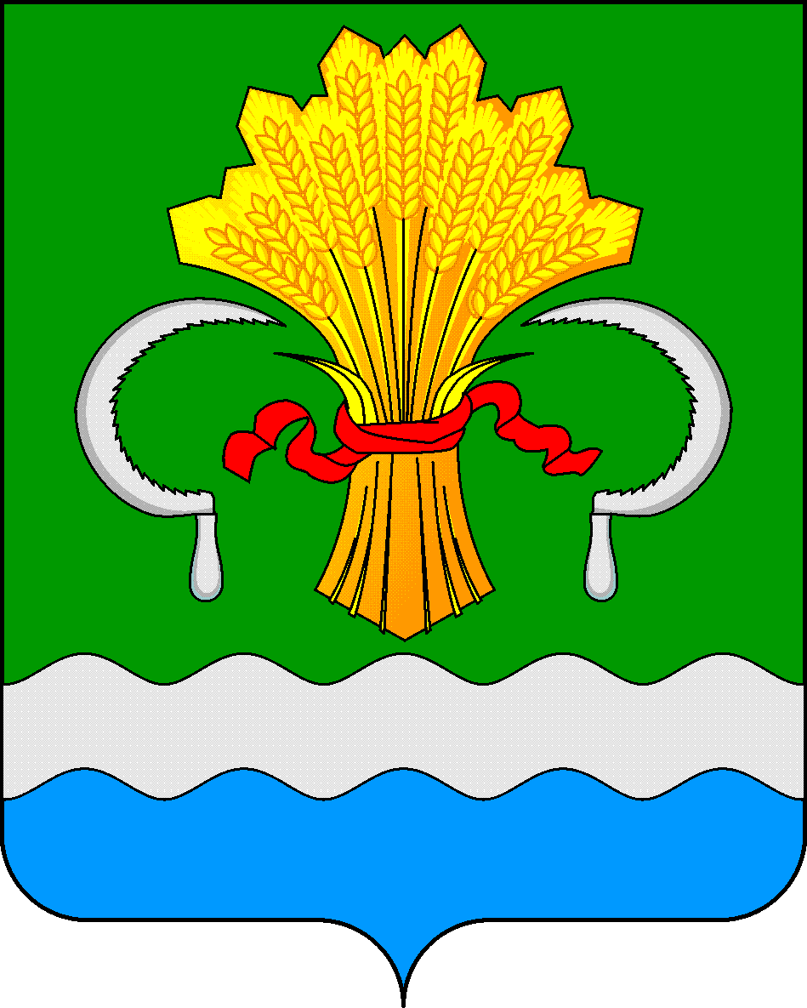  МУНИЦИПАЛЬНОГО РАЙОНА  РЕСПУБЛИКИ ТАТАРСТАН  ул.М.Джалиля, д.23/33, г. Мамадыш,  Республика Татарстан, 422190 |  | ТАТАРСТАН РЕСПУБЛИКАСЫНЫҢ  МАМАДЫШ МУНИЦИПАЛЬ  РАЙОНЫНЫҢ БАШКАРМА КОМИТЕТЫ  М.Җәлил ур, 23/33 й., Мамадыш ш.,  Татарстан Республикасы, 422190
 | Тел.: (85563) 3-15-00, 3-31-00, факс 3-22-21, e-mail: mamadysh.ikrayona@tatar.ru, www.mamadysh.tatarstan.ru
 | Постановление  № 49 |  | Карар  от «24 » 01 2018 г.

Об утверждении объемов
и видов общественных работ

В соответствии со статьей 24 Закона Российской Федерации от 19.04.1991 № 1032- 1 "О занятости населения в Российской Федерации", Постановлением Правительства РФ от 14 июля 1997 г. N 875 "Об утверждении Положения об организации общественных работ», в целях реализации мероприятий Государственной программы «Содействие занятости населения Республики Татарстан на 2014-2020 годы», «Об утверждении Положения об организации оплачиваемых общественных работ временного трудоустройства безработных граждан» утвержденной постановлением Исполнительного комитета Мамадышского муниципального района от 27.01.2017 № 76, Исполнительный комитет Мамадышского муниципального района Республики Татарстан
п о с т а н о в л я е т:
1.Принять предложение Государственного казенного учреждения «Центр занятости населения Мамадышского района» о проведении оплачиваемых общественных работ в 2018 году. (Приложение № 1)
2.Предложить Государственному казенному учреждению «Центр занятости населения Мамадышского района» осуществлять содействие гражданам в поиске подходящей работы, а работодателям – в подборе необходимых работников, подобрать варианты общественных работ в соответствии с договорами с учетом состояния здоровья, возрастных, профессиональных и других индивидуальных особенностей гражданина, пожеланий к условиям общественных работ (заработная плата, режим рабочего времени, место расположения работы, характер работы, профессия (специальность)).
3.Контроль за исполнением настоящего постановления возложить на заместителя руководителя Исполнительного комитета района Никитина В.И.

Руководитель И.М. Дарземанов

Приложение № 1
к постановлению
Исполнительного комитета
Мамадышского муниципального района
Республики Татарстан
от «24» 01 2018 г. № 49

Объем и виды общественных работ.

Количество рабочих мест | Виды работ | Время проведения работ
46 | Озеленение и благоустройство территорий, развитие лесопаркового хозяйства, зон отдыха и туризма. | 1-4 кв. 2018 г

Заместитель руководителя В.И.Никитин

